4月かぜ・インフルエンザ号
浜岡東小学校保健室
げんきな子

かぜ・インフルエンザに注意！

新学期が始まって約2週間、お子さんの体調はいかがでしょうか。東小では現在、かぜやインフルエンザでの欠席が増えています。「かぜ、インフルエンザは寒い時期に流行するもの」と思いがちですが、冬季同様にご家庭でも予防をお願いします。
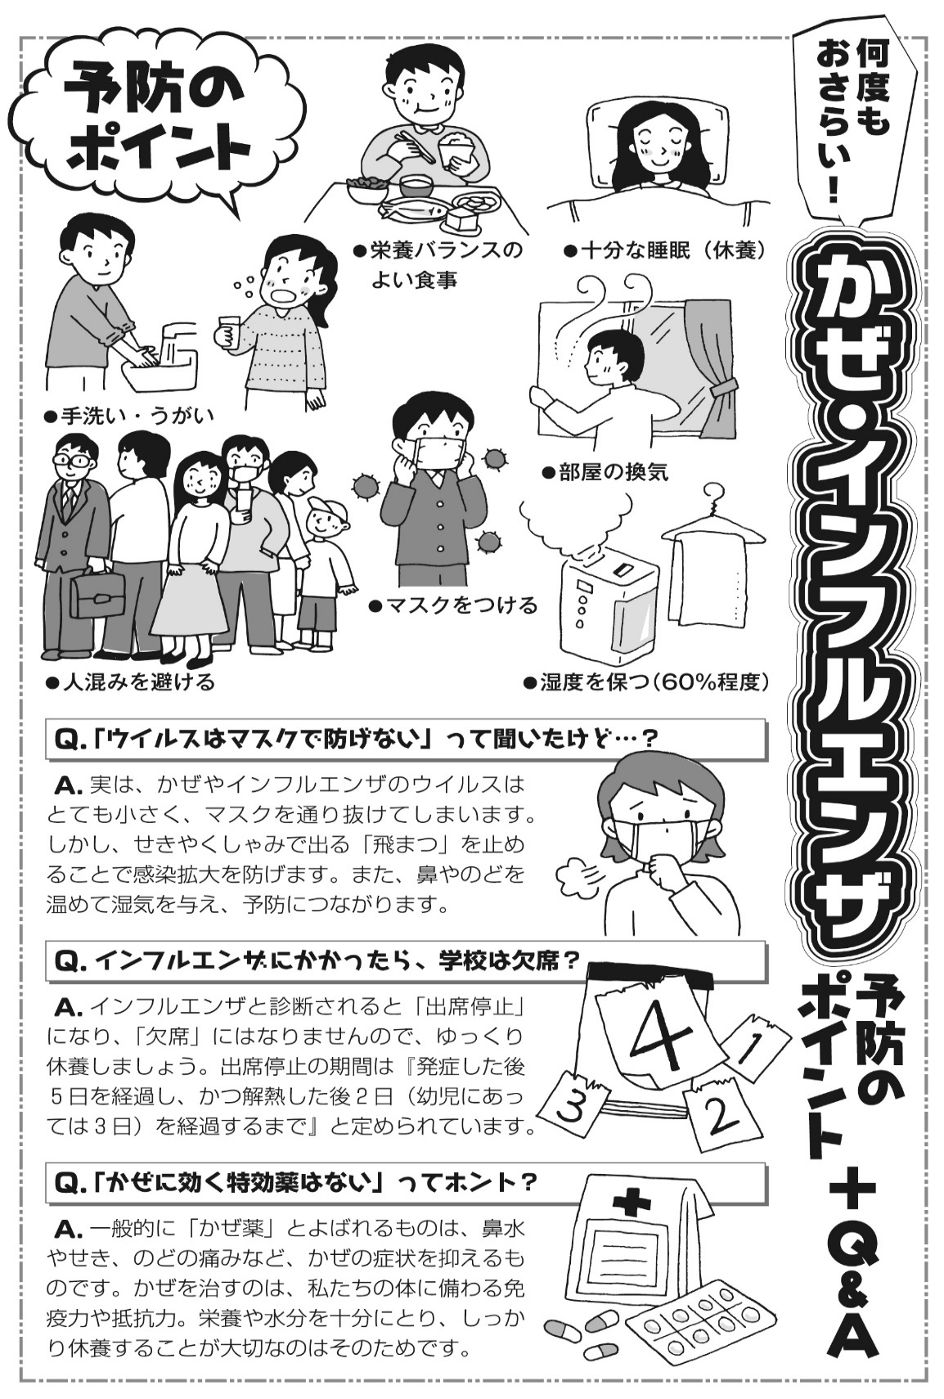

疑わしい症状のあるお子さんについては、
・本人の症状悪化防止
・感染拡大防止
のため、早退の措置をとらせていただきます。
朝から調子の悪い場合、御自宅でゆっくり休ませてください。

インフルエンザの診断を受けたら、学校へご連絡お願いします。書類の関係上、医療機関名もその際にお知らせください。

校内でインフルエンザの流行を防ぐために・・・
①ご家族でインフルエンザと診断された方が居たら、登校する際にはマスクを着用してください。
学校でも定期的に体温をはかり、健康観察をします。

②受診をして、インフルエンザと診断された場合、すみやかに学校へご連絡ください。
予防や健康観察の強化など早期対応ができますので、インフルエンザ陽性が確認され次第、連絡をお願いします。出席停止の書類を発行します。

③インフルエンザでお休みをした場合、お便り等を他の児童を通じて渡すことができません。予定等は電話連絡をさせていただきます。

④出席停止の期間は、熱が下がっていても感染力があります。元気になったとしても、家でゆっくり休んでください。

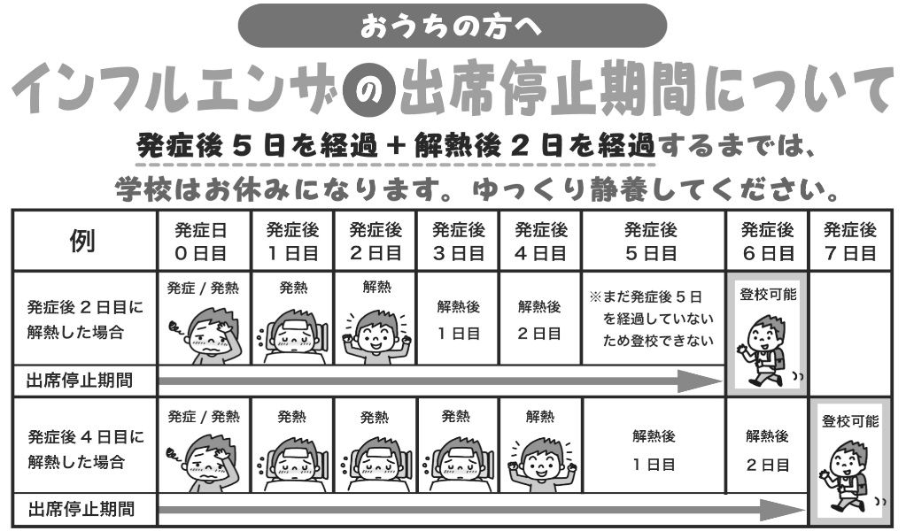
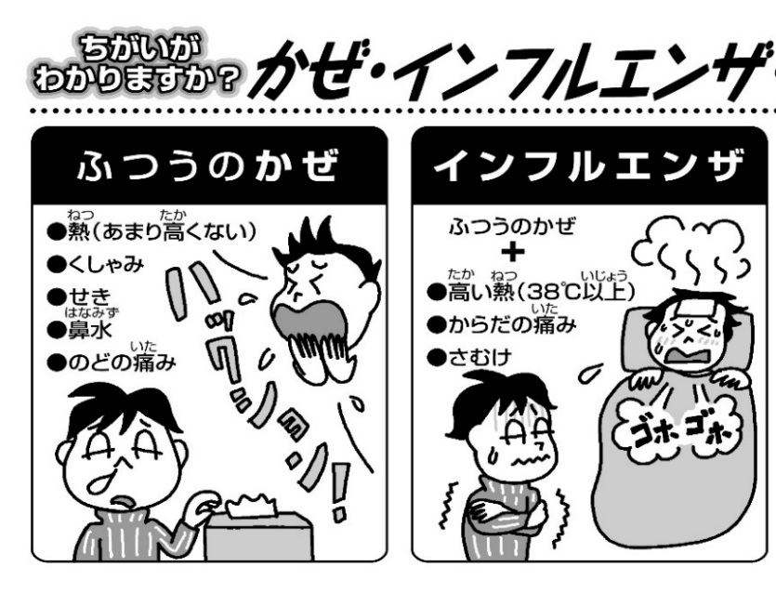
インフルエンザの出席停止期間について
かぜとインフルエンザは症状は似ていても、危険度が全く違います。

発熱から間もない受診だと、インフルエンザの検査をしても「陰性」と出ることがあります。これはインフルエンザに感染していないのではなく、陽性になるほどウイルスが増殖していない場合もあります。この時期体調が悪い場合は、無理をせず家でゆっくり休んでください。

